Carga de dimensiones al Data Warehouse
Sistema de análisis de ventas — informe de la parte de carga al modelo analítico
_{Hoja de presentación}
_{Asignatura: Big Data}
Estudiante: Leandro Abreu Sánchez 2023’0929
_{Docente: Francis Ramírez}

Entrega: descripción del proceso de carga de dimensiones (y hechos) hacia la base analítica.
Fecha: abril de 2026.

El código y los scripts están en GitHub https://github.com/Lean-AZ/Proyecto_Ventas_ETL2

1. Qué es lo que estoy documentando
EL escrito cómo queda la carga hacia el Data Warehouse. En la práctica, mi “warehouse” es un SQLite que guardamos como `data/ventas_analitica.db`; la ruta sale del `config/config.json`. Ahí van las tablas tipo estrella: dimensiones de fecha, producto y cliente, y después los hechos de ventas.
La parte de código que hace la magia después del staging está en `etl/loader.py`. `run_etl.py` primero mete todo en staging y recién al final llama a `load_from_staging`, así que si algo falla en la carga, al menos ya tengo los datos intermedios para debuguear.

2. Cómo encaja la carga (staging → analítica)
Cuando terminan los extractores, lo que queda “limpio” para el modelo está en `data/staging.db`: productos, clientes, pedidos y detalles, cada uno en su tabla (`staging_productos`, etc.). Desde ahí el loader abre la analítica, corre el SQL del esquema por si cambió algo, y empieza a pasar filas.
No es nada exótico: es leer de un SQLite y escribir en otro. Lo que sí tuve cuidado es en no mezclar responsabilidades: el loader no vuelve a tocar CSV ni API, solo staging.
Abajo dejo el diagrama general del pipeline (extracción + destino) por si ayuda a ubicarse:
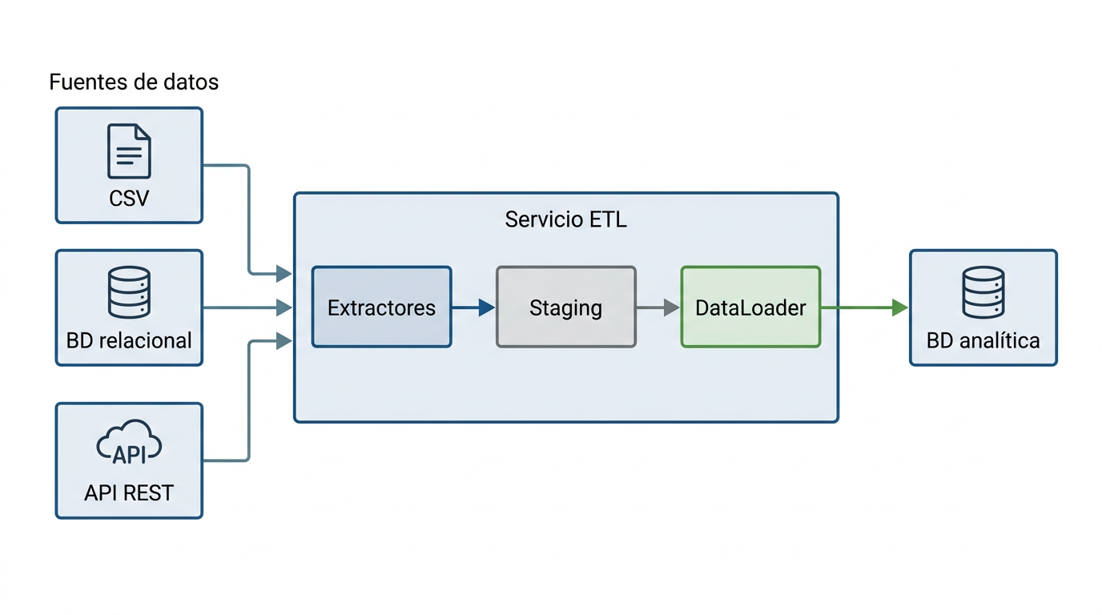

Y el flujo ordenado del ETL (mismo repo, exportado como imagen):
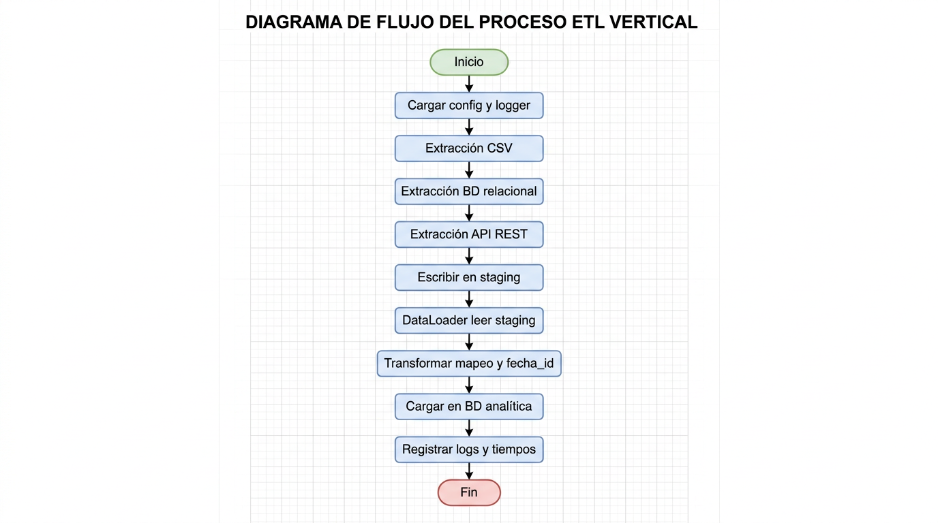

2.1 Evidencia: staging (antes del pasaje al modelo)
Estas capturas las generé automáticamente leyendo el SQLite de staging después de correr el ETL (son tablas reales, no un mock de diseño).
Figura — Muestra de filas en staging_productos (origen de dim_producto):
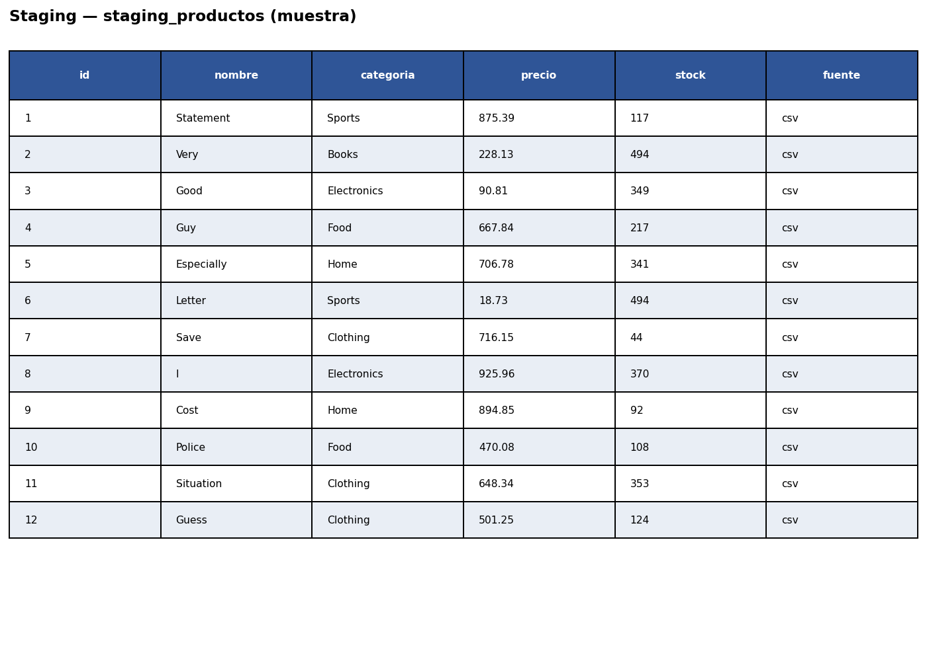

3. Flujo de la carga (resumido)
El orden más o menos es este. Algunos pasos los saqué tal cual del código para no inventar:
- Leo rutas de staging y analítica desde el config.
- Abro la analítica y ejecuto `sql/01_create_schema_ventas.sql` (tablas dim_*, hechos, índices, FKs).
- Armo `dim_fecha` con un bucle de fechas (INSERT OR IGNORE) para no duplicar días si ya existían.
- Pasaje directo de `staging_productos` → `dim_producto` con INSERT OR REPLACE por id de producto.
- Igual con clientes: `staging_clientes` → `dim_cliente`.
- En hechos hice full refresh: borro todo `hechos_ventas` y lo vuelvo a llenar con un JOIN entre detalle y pedido.
- La fecha del pedido la paso a entero YYYYMMDD y esa es la `fecha_id` que apunta a `dim_fecha`.
- Commit, cierro conexiones, y el `run_etl.py` ya había dejado logueado el tiempo que tardó.

4. Tablas que terminan cargándose
Abajo detallo qué guarda cada una y para qué la usamos en el modelo. Incluyo hechos porque sin eso las dimensiones quedan “colgadas”.

4.1 dim_fecha
Es la dimensión de calendario. Acá algo importante: no la llenamos desde staging, sino con una función `_rellenar_dim_fecha` en `loader.py` que genera día por día (en el código dejé un rango tipo 2020–2026, se puede tocar si hace falta más rango).
El id del día lo armé como número entero YYYYMMDD para que sea fácil unir con los hechos sin andar parseando strings en cada consulta. También guardé año, mes, trimestre, semana ISO, y los nombres del mes/día en español porque para reportes suele venir bien.
Columna | Descripción
id | PK numérica; formato YYYYMMDD (un día = un id)
fecha | Texto en formato ISO (YYYY-MM-DD), única
anio, mes, trimestre | Enteros para agrupar en reportes
semana | Semana ISO (la que usa isocalendar en Python)
dia_semana | 1 = lunes … 7 = domingo
nombre_mes, nombre_dia | Texto en español, más legible en tablas

Figura — Muestra de dim_fecha en ventas_analitica.db (calendario cargado):
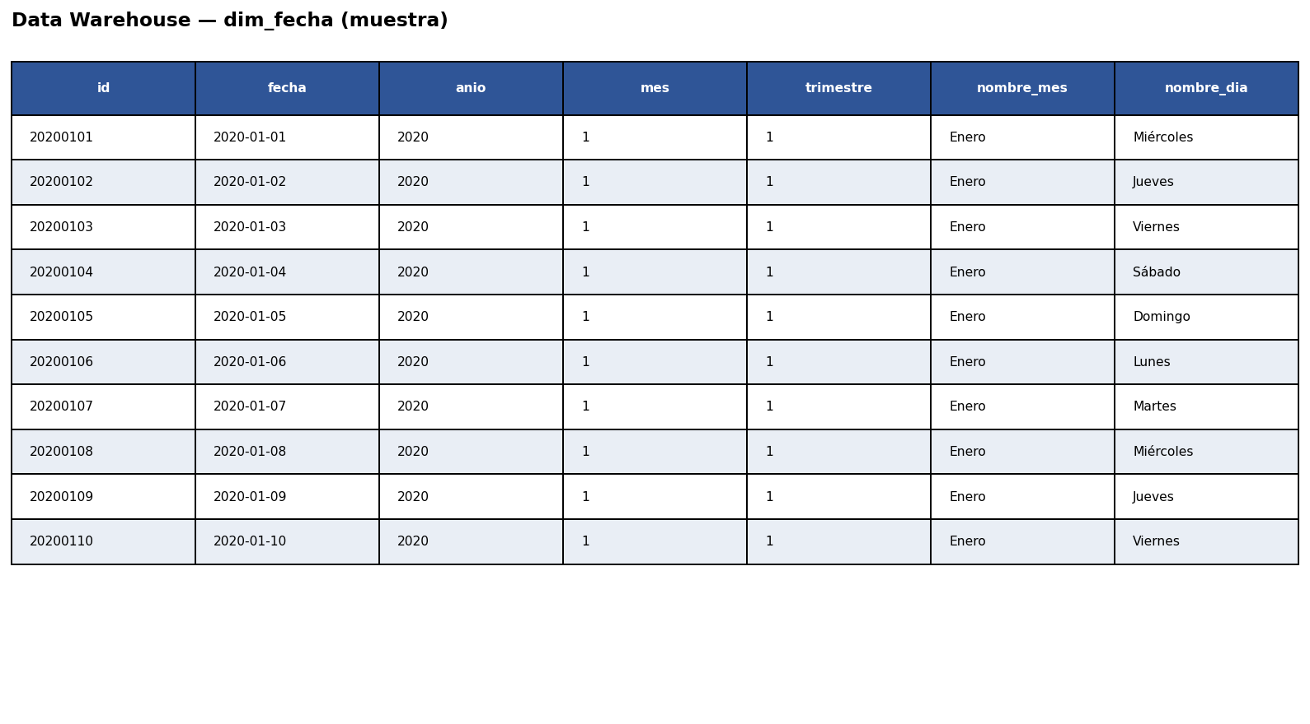

4.2 dim_producto
Viene de lo que quedó en `staging_productos` (eso a su vez mezcla lo que entró por CSV, API o la BD chica, según cómo corrió el merge en staging). Uso INSERT OR REPLACE con el mismo id de negocio: si el producto cambió de precio o categoría, pisa la fila vieja.
En el SQL del esquema también están `creado_en` / `actualizado_en`; no las toqué mucho en el loader, pero quedan ahí por si después queremos auditar.
Columna | Descripción
id | PK; es el mismo id de producto que venimos usando en staging
nombre | Nombre del producto (obligatorio en el esquema)
categoria | Rubro / tipo, puede venir vacío
precio | Número decimal
stock | Cantidad en inventario (entero)

Figura — Muestra de dim_producto tras la carga desde staging:
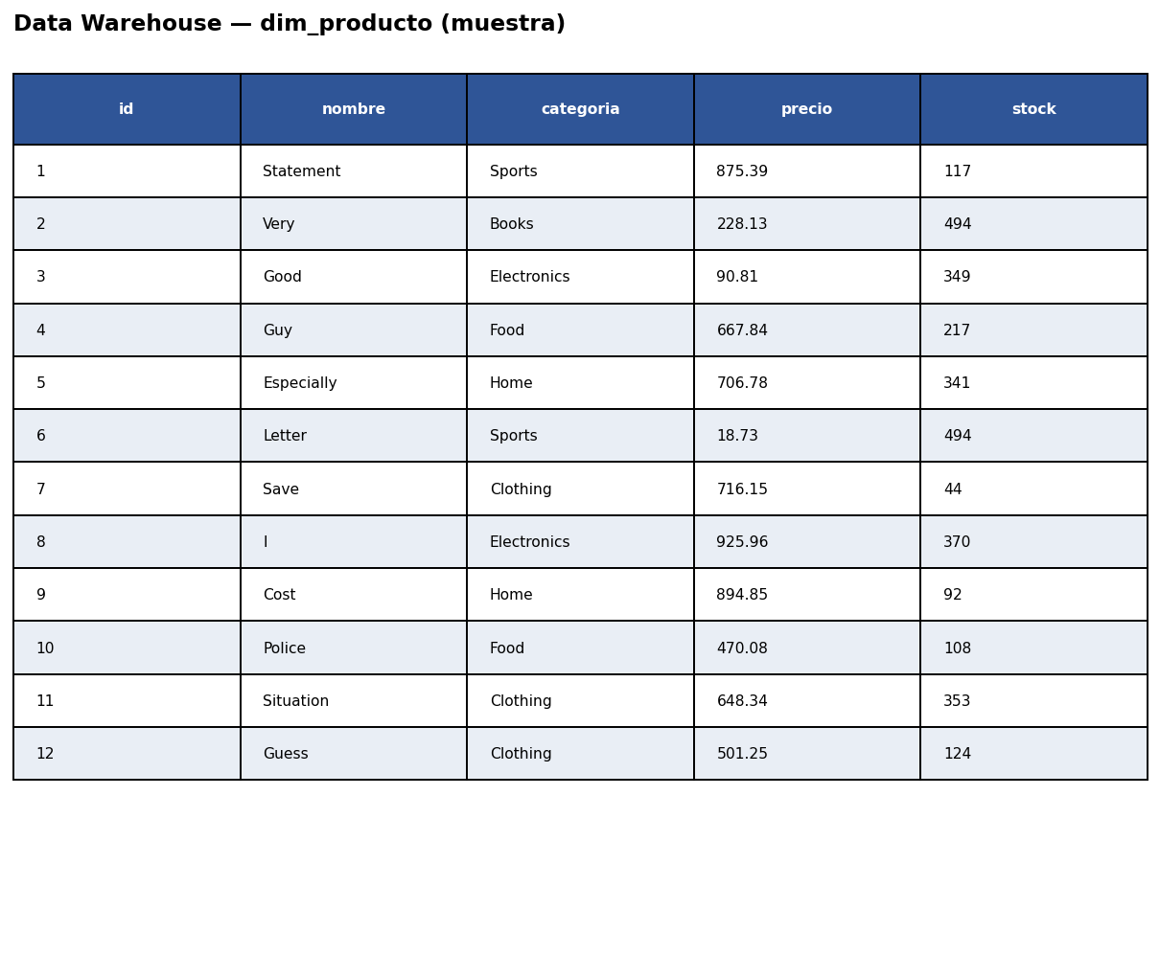

4.3 dim_cliente
Misma idea que producto: leo `staging_clientes` y hago REPLACE por id. Sirve para cortar las ventas por ciudad/país o ver datos de contacto si hace falta. No es un CRM, pero alcanza para el modelo de práctica.
Columna | Descripción
id | PK; id de cliente igual al de staging
nombre_completo | Nombre tal como llegó normalizado
email, telefono | Datos de contacto (a veces vienen incompletos)
ciudad, pais | Para mapas o rankings por país sin complicarse

Figura — Muestra de dim_cliente tras la carga desde staging:
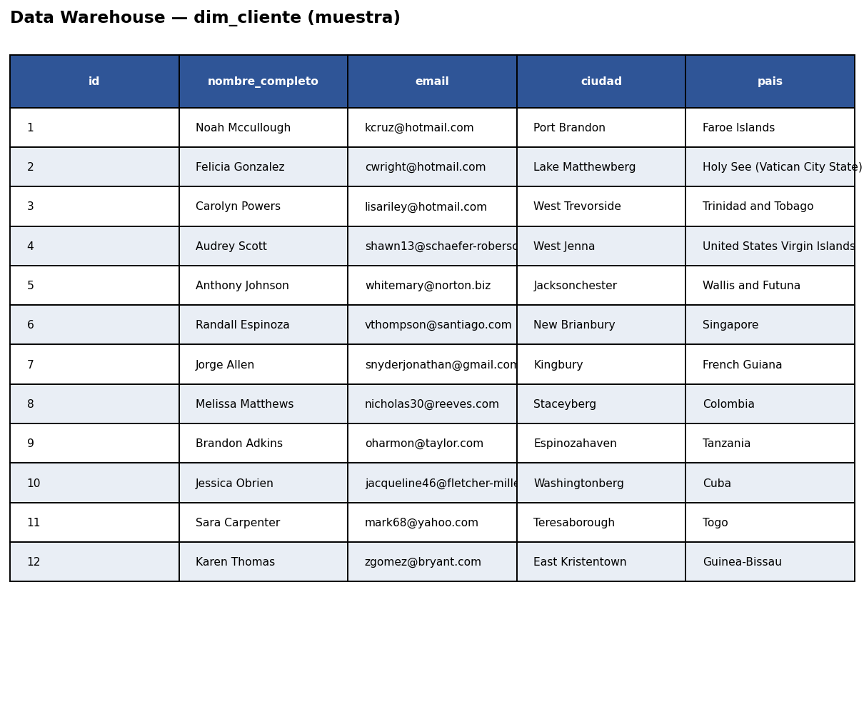

4.4 hechos_ventas (tabla de hechos)
Acá guardamos cada línea de detalle de pedido (producto + cantidad + monto). Elegí recargarla entera en cada corrida del ETL: hago DELETE y después inserto de nuevo todo lo que salió del JOIN entre `staging_detalles` y `staging_pedidos`. Es simple; en un proyecto grande capaz haría incremental, pero para el tamaño del dataset no valía la pena.
Las FK van a producto, cliente y fecha. La `fecha_id` la calculo sacando los guiones de la fecha del pedido para que calce con el id de `dim_fecha`.
Columna | Descripción
id | Surrogate autoincremental (cada fila de hecho nueva)
id_pedido | Sirve para agrupar líneas del mismo pedido
producto_id | Apunta a dim_producto
cliente_id | Apunta a dim_cliente
fecha_id | Apunta a dim_fecha (YYYYMMDD)
cantidad | Cuántas unidades en esa línea
monto_total | Plata de esa línea

Figura — Muestra de hechos_ventas (líneas de detalle enlazadas a dimensiones):
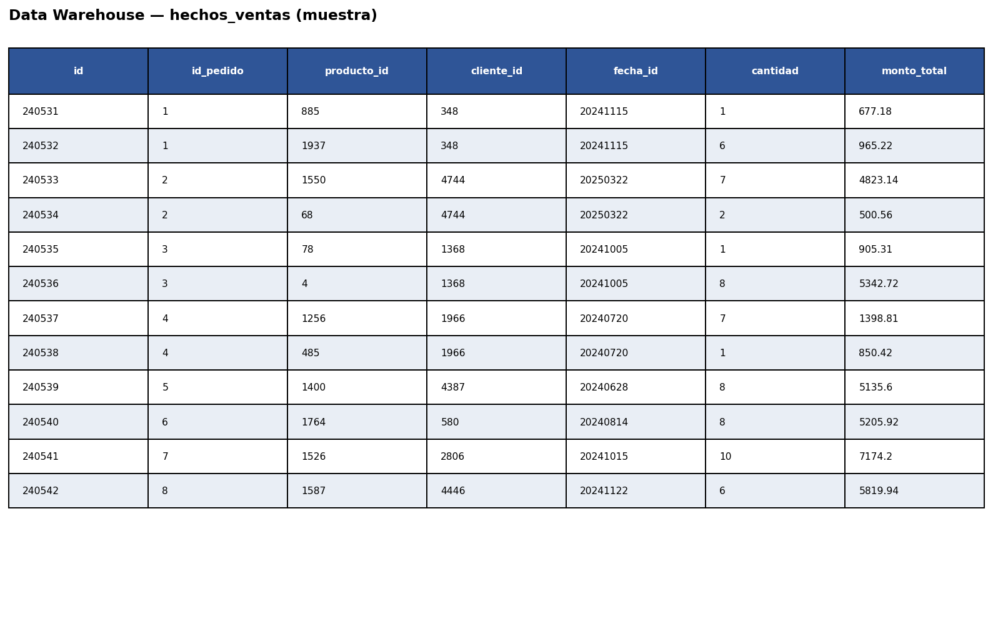

5. Dónde verlo en el repo
Si algo no cierra con lo que escribí arriba, lo más directo es mirar estos archivos:
• sql/01_create_schema_ventas.sql — Definición de tablas, FKs e índices.
• etl/loader.py — Toda la lógica de carga + relleno de fechas.
• run_etl.py — Acá se llama al loader al final del pipeline.
• etl/staging.py — Cómo quedan armadas las tablas staging_* antes del pasaje.

6. GitHub
Link del repositorio para revisión (clonar, correr `run_etl.py`, etc.):
https://github.com/Lean-AZ/Proyecto_Ventas_ETL2

